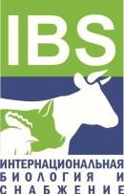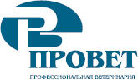

СЕМИНАР

«Снижение себестоимости продукции КРС с помощью новых инструментов в кормлении и содержании»

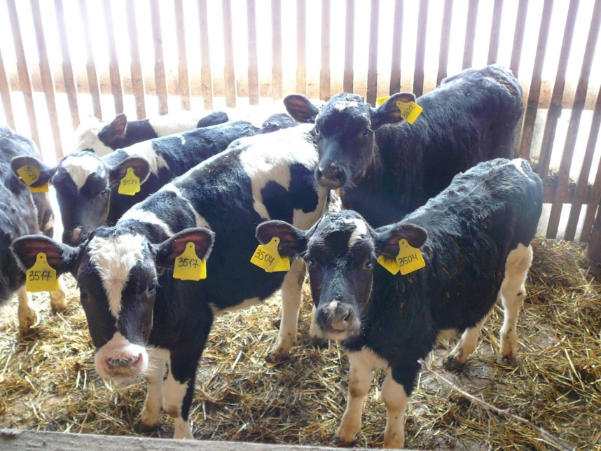

ООО ПТК «АйБиЭс» в составе группы компаний «Провет» совместно с представителями компании «Сиветра-Агро» и ФГБОУ ДПО «Кировский институт агробизнеса и кадрового обеспечения» приглашают принять участие в семинаре

В программе семинара:
- Белковое питание и клостридиоз
- Оптимизация пищеварения и здоровье скота
- Проблема усвоения основных кормов
- Повышение количества и качества молока и контроль себестоимости
- Улучшение воспроизводства и сохранности поголовья
- Микроклимат на ферме и его влияние на продуктивность и здоровье животных

Семинар актуален для руководителей, специалистов ветеринарной службы, специалистов зоотехнической службы сельскохозяйственных предприятий

Докладчики семинара:

Преображенский Сергей Дмитриевич - руководитель проекта, ООО «ПТК «АйБиЭс».
Пчельников Дмитрий Владимирович – кандидат биологических наук, доцент, руководитель научно-технического отдела ООО «ПТК «АйБиЭс».
Никонов Александр Анатольевич - ведущий эксперт по кормлению КРС ООО «ПТК «АйБиЭс».
Предраг Симеунович, ветеринарный врач, доктор ветеринарных наук, консультант компании «Танин Севница д.д.».
Аянот Павел Константинович, кандидат биологических наук, эксперт по здоровью коров, ГК ПРОВЕТ.

Дата проведения семинара: 01 декабря 2020 г.
Время проведения семинара: 09.00-15.30 час.

Программа семинара:

Время | Докладчик, тема доклада
09:00-10:00 | Регистрация и дружеская встреча участников семинара горячей чашкой чая
10:00-10:05 | Открытие семинара
10:05-10:30 | Пчельников Дмитрий Владимирович: «Новые инструменты в кормлении коров для снижения себестоимости продукции»
10:30-10:55 | Никонов Александр Анатольевич: «Проблемы аминокислотного питания в рационах коров»
10:55-11:50 | Предраг Симеунович: «Фарматан в кормлении коров и телят. Профилактика клостридиозов»
11:50–12:10 | Обсуждение докладов и обмен мнениями за чашкой кофе
12:10-12:50 | Аянот Павел Константинович: «Эффективная программа контроля клостридиоза на фермах»
12:50–13:20 | Преображенский Сергей Дмитриевич: «Микроклимат как средство повышения продуктивности и здоровья стада»
13:20-13:50 | Никонов Александр Анатольевич: «Защищенный холин в рационах жвачных»
13:50–14-30 | Аянот Павел Константинович: Программа «Здоровый теленок - эффективный старт животноводства»
14:30-15.30 | Обстоятельное обсуждение докладов и обмен мнениями за товарищеским обедом

Участие в семинаре – бесплатное.
По желанию слушателей, возможно участие в семинаре в формате он-лайн (у слушателей необходимо наличие качественного скоростного интернета). Одновременно с докладами в конференцзале института, будет вестись он-лайн трансляция на вебинарной платформе Pruffme.

****При участии в семинаре будут соблюдаться требования по индивидуальной защите слушателей (маски, перчатки), соблюдению безопасного расстояния между слушателями.

Кофе, чай, обед – бесплатно, за счет организаторов семинара.

Место проведения: г. Киров, ул. Производственная, 20, Кировский институт агробизнеса и кадрового обеспечения.

Заявки участников семинара в срок до 26 ноября 2020 г. направить по телефону/факсу (8332)62-95-87 или по электронной почте umo@ipk43.ru.
При заполнении Заявки просьба указать формат участия
очный или он-лайн.

ЗАЯВКА
участника семинара

«Снижение себестоимости продукции КРС с помощью новых инструментов в кормлении и содержании»
01.12.2020 г.

Настоящим подтверждаю свое участие в обучении
_____________________________________ _________________________
ФИО должность
____________________________________ __________________________
Контактный телефон e-mail
_____________________________________ ___________________________
ФИО должность
____________________________________ __________________________
Контактный телефон e-mail
Организация:
_____________________________________________________________
Наименование
Адрес:
_________________________________________________________________
__________________________________________________________________
____________________________________ __________________________
телефон e-mail

Формат участия в семинаре: Очный __________
Он-лайн _________

